**深 圳 大 学 实 验 报 告**

**课程名称 软件工程**

**项目名称 模块过程设计**

**学 院 计算机与软件学院**

**专 业 软件工程**

**指导教师 杜文峰**

**报 告 人 江浩 学号 2022150083**

**实验时间 2024.11.8**

**提交时间 2024.11.11**

**教务处制**

**一、实验目的**

 （1）了解模块过程分析方法  
 （2）掌握程序流图绘制方法 （3）了解程序流程图绘制工具的使用

**二、实验要求**

（1）分析附件中给出的C++程序源代码  
（2）使用Visio完成该程序的程序流程图

本实验需要在实验报告中粘贴绘制的程序流程图，提交图文并茂的实验报告

**三、实验步骤**

该程序的主要思路是通过使用一个数组来存储计算结果，计算并输出1000的阶乘（1000!）。以下是代码的详细分析：

1.初始化：

定义了两个常量：MAX_NUM（设置为1000，表示需要计算阶乘的数字）和STORE_SIZE（设置为3000，表示存储结果的数组大小）。

创建了一个整数数组 result[STORE_SIZE] 来存储计算结果，初始化时数组的第一个元素为1，其余元素为0。该数组用来按位存储阶乘的结果。

2.阶乘计算

外层循环遍历从1到1000的数字 j。对于每个 j，程序将数组 result 中存储的每个元素与 j 相乘，模拟大数相乘的过程。

内层循环实现数组每个元素与当前数字 j 的乘法操作。乘法后的结果可能大于10，因此需要进行进位处理。

进位处理是在第二个内层循环中完成的。若某个元素的值大于或等于10，就将该元素的值除以10并将商加到数组的下一个位置，同时将当前元素的值更新为余数。

3.结果输出：

在计算完成后，程序会反向输出数组 result 中的值。因为数组的低位存储在较低的索引位置，输出时需要从数组的末尾（即从高位开始）逐个打印每个数字。

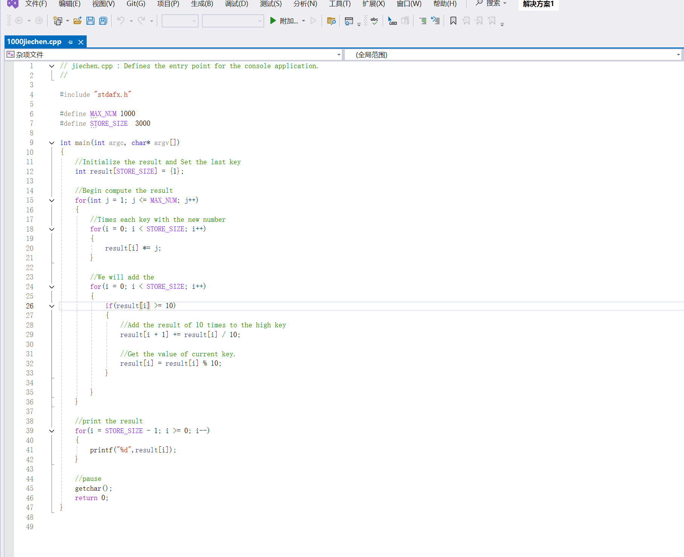

关键点如下：程序使用了数组存储每一位的数字来处理大数的乘法，从而可以计算像1000!这样的非常大的数字。

通过进位机制，程序确保了乘法运算中的溢出能够正确处理，并且每一位数字都存储在数组中。

输出时从数组末尾开始打印，确保了输出数字的顺序是正确的。

2.使用Visio等工具完成该程序的程序流程图

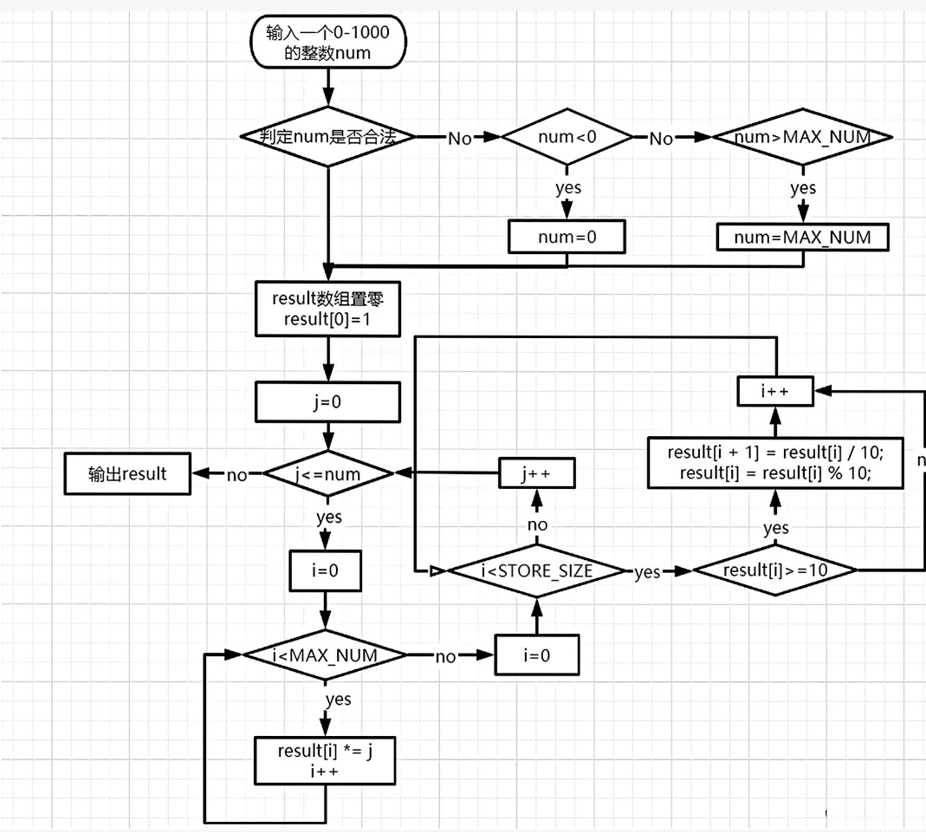

绘制数据流图

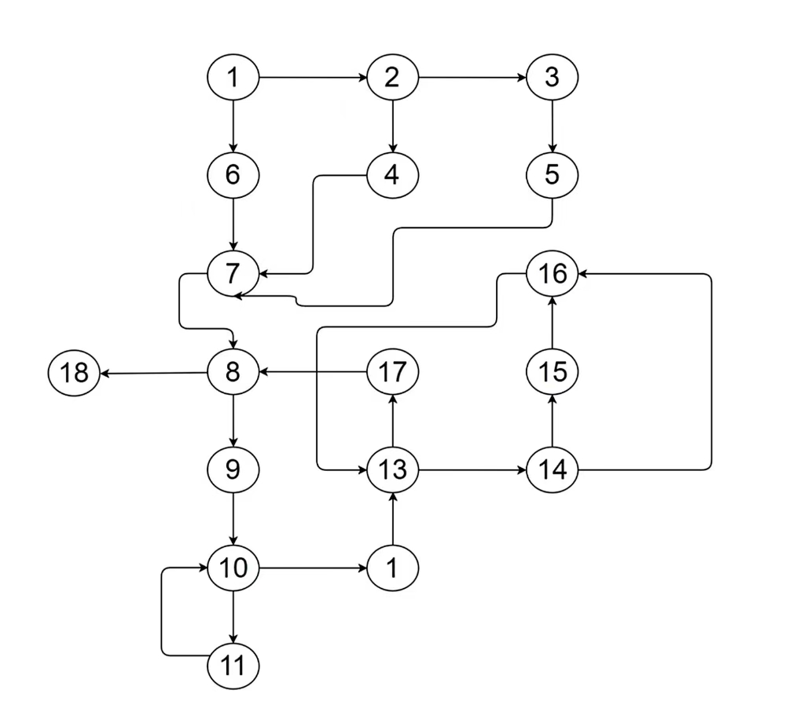

环形复杂度可定量度量程序的逻辑复杂性。

利用流图计算环形复杂度的方法 ：

流图中的区域数等于环形复杂度V(G)=6。

流图G的环形复杂度V(G)=E – N + 2=22-18+2=6，其中E是流图中边的条数，N是流图中的节点数。

流图G的环形复杂度V(G)= P + 1=5+1=6，其中P流图中判定节点的数目。

**实验结论**

通过本次实验，我了解了模块过程分析方法，掌握了用visio绘制程序流图的绘制方法。